

Hinweise zu verschiedenen Aufgaben Klasse 9

Tabellenkalkulation
Lektion 2.2: zur Zusatzaufgabe
Für Mathevergesser (Klasse 7!):
Grundwert G | z.B. 1000 € werden angelegt
Prozentsatz p% | z.B. 4 % jährliche Verzinsung
Prozentwert W | z.B. 40 € Zinsen pro Jahr
Formel für W:
Formel für p:
Formel für G:
Lektion 2.6: Aufgabe 1:
Verwende z.B. die Zellen B2 und B3 für die Werte von m (anfangs z.B. m = 3) und b (anfangs z.B. b = -4).
Erstelle eine Wertetabelle (z.B. von x = -6 bis x = 6) und verwende bei der Formel für die y-Werte die absoluten Adressen von m und von b.
Vergleiche damit auch die Funktion aus Aufgabe 2 in => Lektion 2.5
Lektion 2.6: Aufgabe 2:
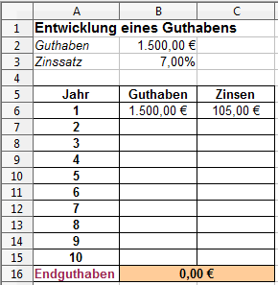
Abbildung 1

